VYJÁDŘENÍ LÉKAŘE
o zdravotním stavu žadatele o přijetí do zařízení sociálních služeb
Sociální služby v Kynšperku nad Ohří, příspěvková organizace
Pochlovická 57, 357 51 Kynšperk nad Ohří

Podací razítko:
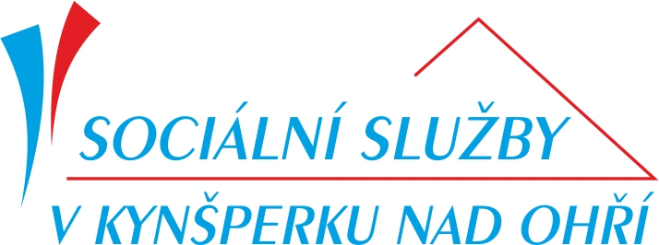

NEUVÁDĚJTE, PROSÍM, DO VYJÁDŘENÍ ŽÁDNÉ KONKRÉTNÍ DIAGNÓZY ŽADATELE

Žadatel:

Příjmení | Jméno | Datum narození
Trvalé bydliště

- Vliv aktuálního zdravotního stavu na omezení nebo ztrátu soběstačnosti žadatele (př. Demence-dezorientace, bloudění, funkční postižení, tělesná ztráta, speciální režim od odborného lékaře, nebezpečí pádu)

…………………………………………………………………………………

…………………………………………………………………………………

…………………………………………………………………………………

…………………………………………………………………………………

…………………………………………………………………………………

- Aktuální zdravotní stav

- MOBILITA
- Mobilní
- Imobilní
- Schopen samostatného pohybu v invalidním vozíku
- Chůze s chodítkem samostatně
- Chůze s chodítkem s pomocí druhé osoby

- INKONTINENCE
- Trvalá ANO – OBČAS – NE
- Občasná ANO – OBČAS – NE
- V noci ANO – OBČAS – NE
- ORIENTOVÁN
- Místem ANO – ČÁSTEČNĚ – NE
- Časem ANO – ČÁSTEČNĚ – NE
- Osobou ANO – ČÁSTEČNĚ – NE

Potřebuje lékařské ošetření ANO – NE

Žadatel je pod dohledem speciálního oddělení
- Plicní ANO – NE
- Neurologické ANO – NE
- Psychiatrické ANO – NE
- Ortopedické ANO – NE
- Chirurgické ANO – NE
- Interní ANO – NE
- Diabetické ANO – NE
- Protialkoholní ANO – NE
- Jiné ANO – NE

jaké: ………………………………………………………………………………

- Závislost na péči druhé osoby ANO – NE

- Duševní stav
- Byla stanovena psychiatrická diagnóza? ANO – NE
- Byla diagnostikována demence? ANO – NE

- Stavy vylučující přijetí do zařízení sociálních služeb:
- Zdravotní stav žadatele vyžaduje trvalou ústavní péči ve zdravotnickém zařízení ANO – NE
- Žadatel trpí akutní infekční nemocí ANO – NE
- Chování žadatele by z důvodu duševní poruchy závažným způsobem narušovalo kolektivní soužití, to neplatí u žadatele žádajícího o poskytnutí pobytové sociální služby v domově se zvláštním režimem ANO – NE

V……………………., dne………………………..

………………………………………..
Razítko a podpis ošetřujícího lékaře

Případné dotazy Vám zodpoví sociální pracovník na tel. čísle: 352 370 142, 352 370 129. Veškeré informace naleznete na: www.ss-po.cz

